Для начала мы создаем архитектуру проекта согласно Spring MVC. Контроллер получает данные сущности из репозитория и передает их пользователю через http ответ.

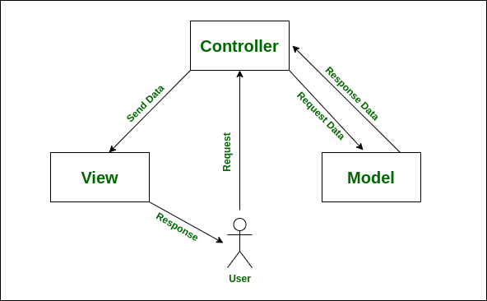
Начинаем с создания классов сущностей Авиакомпания, Тип судна и рейс. У каждого есть обязательный уникальный идентификатор и обязательные поля для своего класса. Например номер рейса или тип для судов, а также связи с остальными таблицами: у авиакомпании может быть много рейсов и много типов судов,



а у рейса может быть только одно судно и конкретная компания.


Для каждой сущности мы создаем свой репозиторий и наследуем его от CrudRepository,
тем самым из коробки получаем Create, Read, Update, Delete запросы в бд.
Также мы можем писать свои запросы используя Query параметры или правильные названия для методов интерфейса. Например findByName для поиска авиакомпании по ее имени.


Чтобы контролер работал только с запросами и ответами, и не имел лишней бизнес логики создаем класс сервис для каждой сущности, в который при помощи аннотации Autowired внедряем репозитории.


В этом классе мы можем писать любую логику работы с бд, которую позже будем вызывать в контроллере.
И наконец создаем jsp файл с html кодом, в котором получаем список кинокомпаний, передаваемых сервисом и при помощи цикла foreach выводим их список.

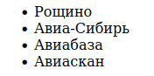

Проект выполнил Sergej Malyshev

